Fahrradanlehnsystem Galaxy 32 XL mit 4 Einstellplätzen zweiseitig

WSM - Walter Solbach Metallbau

Eigenschaften

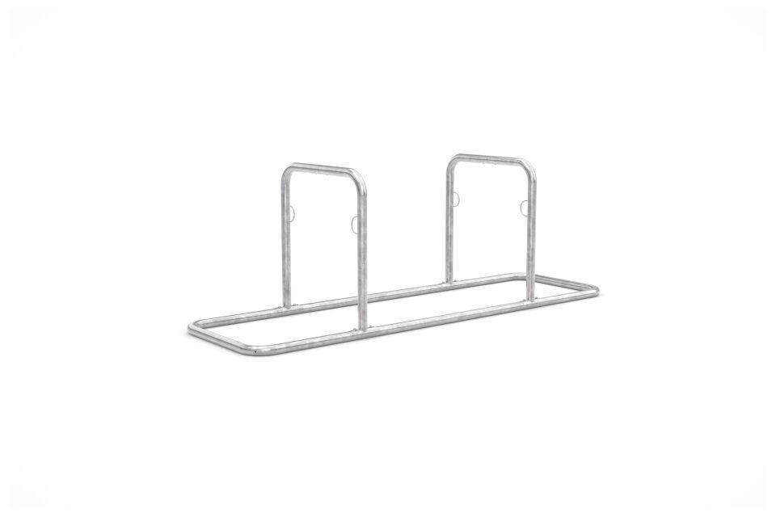

GTIN:

4250366541204

Farbton

metallfarben

Montageart

Freiaufstellung, Befestigung auf vorh. Fundamentrahmen

Oberfläche

feuerverzinkt

Werkstoff

Stahl

Breite (mm)

2.520,00

Höhe (mm)

870,00

Einparkart

Zum Anlehnen

Einstellplätze

4

Knierohr

Nein

Seiten

Zweiseitig

Radabstand (mm)

1200